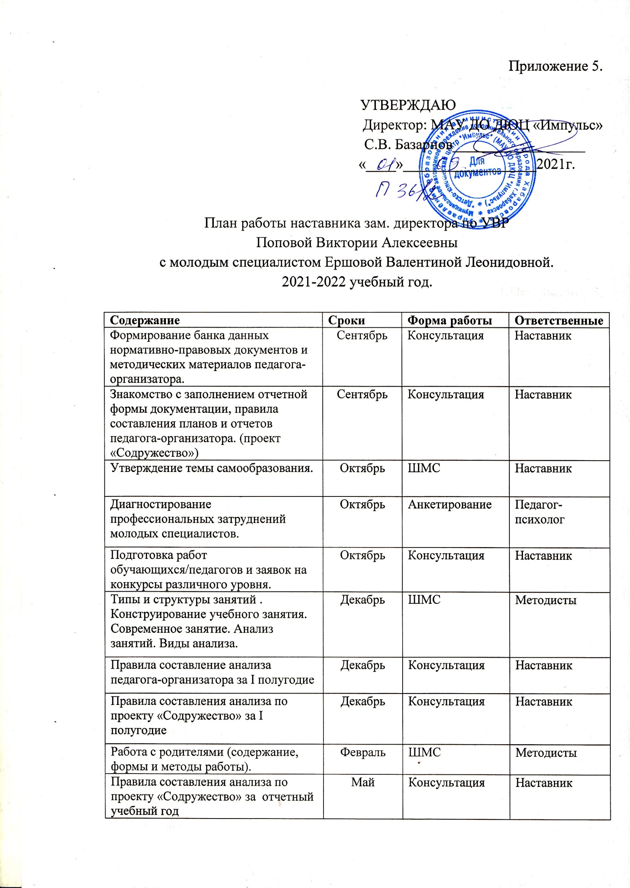
Правила составление анализа педагога-организатора за отчетный учебный год | Май | Консультация | Наставник
Проведение консультаций с педагогами дополнительного образования по подготовке к мероприятиям | Раз в квартал | Консультация | Наставник
Организация занятости обучающихся в каникулярное время. | ноябрь, январь, март, июнь-август. | Консультация | Наставник
Курирование работа по оформлению стендов: «Информационного стенда», «В формате каникул», «Содружество» | В течении года | Консультация | Наставник
Подготовка и работа с материальной базой к мероприятиям (костюмы, инвентарь, наглядные пособия, плакаты, видеоролики и т.п.) | В течении года | Консультация | Наставник
Организация и проведение культурно-массовых и спортивно-массовых мероприятий Центра. | В течение года | Консультация | Наставник
Разработка методических материалов к мероприятиям, написание сценариев. | В течении года | Консультация | Наставник
Совершенствование педагогического мастерства, профессионального роста молодых педагогов:  -посещение занятий у наставников, творчески работающих педагогов;  -участие в работе методических объединений, семинаров;  -повышение квалификации;  - самообразование | В течение года | Посещение занятий и анализ | ЗД по УВР, ЗХО, методисты СО и ТО.
Посещение занятий у молодых педагогов администрацией, наставниками | В течение года | Анализ и самоанализ | ЗД по УВР, ЗХО, методисты СО и ТО.
Посещение занятий опытных педагогов с целью наблюдения по предложенной схеме с последующим анализом. Наблюдение за коммуникативным поведением педагога. | В течение года | Наблюдение и анализ | ЗД по УВР, ЗХО, методисты СО и ТО

